Sammanställning av UNIK i skolan, fast på fritidsgården. Ett test att genomföra materialet ”Varför bry sig om demokratin” från MUCF.

Materialet genomfördes vid 2 tillfällen den 13/4 och den 15/4. Första passet deltog 14 ungdomar, på det andra passet deltog 10 ungdomar. 9 utav dem genomförde båda passen.
Materialet genomfördes av våra anställda ungdomar - Ungdomsambassadörer. De första 2 lektionerna var relativt enkla för dem att genomföra, då det tangerar det de lär sig under sin instruktions tid efter att de blivit anställda som ambassadörer. Det handlar mest om metoden, den är de väl insatta i. Det var svårare för ungdomar att genomföra de sista två lektionerna, av förklarliga skäl då det är anpassat för lärare. För förslag till ändringar föreslår jag att vi diskuterar med ambassadörerna själva.
Resultatet var mycket bra. Det genomfördes underökning före och efter lektionerna vilken engagemangsgrupp de tyckte sig tillhöra. Och det var fler som såg sig som mer engagerade efteråt. Se bild, tyvärr blev det en miss i användandet av analysverktyg, så det går inte utläsa % i den första tabellen. Men det är 60% som anser sig vara Grön eller vit efter lektionerna. Innan var de flesta rosa.
FÖRE
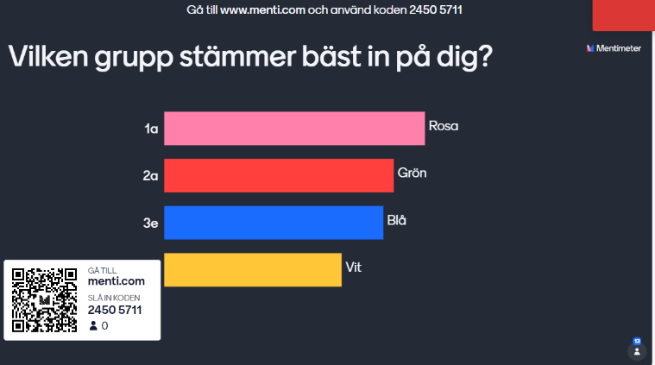
EFTER
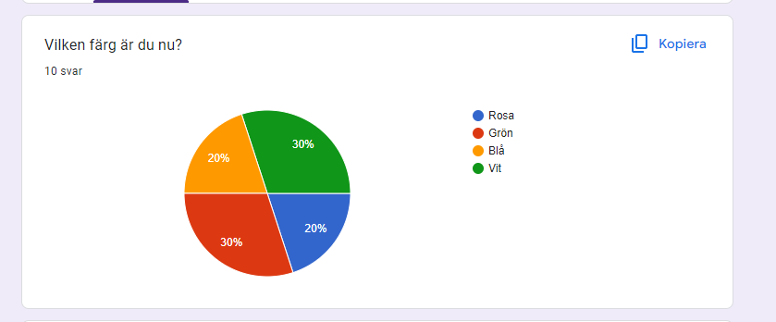

Här kommer de idéer och reflektioner som kom fram under dag 2:
Idéer för att utveckla Skultuna
-Fixa multiarenan på skolgården
- Mer öppettider på ICA
- Öppna upp GA Hallen på kvällar och helger för de ungdomar som är över 18 och inte får vara på fritidsgården längre. Helst öppet dygnet runt. Gratis för unga att boka.
- Gratis bad på Skultunabladet på kvällarna
- Fler restauranger i skultuna
- Lägga konstgräs på multiarenan
- Mer fokus på oss ungdomar
- Ute gym i trä, det är för kallt att hålla i metallen när det är kalt
- Fler bussavgångar till stan
- Minska rasismen, även i skolan
- Fler butiker att shoppa i
- Mer snabbmat
- Rättvisa lärare
- Kultur butik
- Fler aktiviteter
- Större läktare vid konstgräsplanen
- Fixa gräs till planen (tror de menar konstgräset)
- Mer kojor i skogen, med hängmattor
- En hel basketplan
- Månadsbetalning i gymmet vid Handelsbanken (hälsobanken)
- Lägg värme under konstgräset, så att snön försvinner
- Bygg upp hängytan i parken igen

Reflektioner och lärdomar:
”Att man kan nå det man vill” ”att alla hade olika förslag” ”Man kan få det om man vill om man försöker samarbeta” ”Jag har lärt mig att jobba i grupp” ”jag har lärt mig om hur man kan stärka sin åsikt” ”det har varit jätteroligt” ”jag har hjälpt till att få tillbaka hängytan” ”Det har varit intressant” ”Jag har lärt mig att det bara är 6% av ungdomarna som är engagerad i samhällsfrågor”
”Jag har lärt mig hur man blir hörd” ”Jag har lärt mig att ta mer ansvar och bli mer engagerad” ”det är intressant att vara med och bestämma” ”Jag har lärt mig hur man gör en namninsamling” ”Jag har lärt mig att ändra samhället” ”Jag har lärt mig att göra mer fördelar för folket” ”Jag tar med mig att jag gjort förändring i samhället” ”jag visar vad jag står för nu” ”Jag tar med mig att alla respekterade varandra” ”jag har lärt mig att man kan nå det man vill” ”Jag har lärt mig att våga försöka och inte ge upp” ”vi kan göra skillnad”

Under den sista dagen har deltagna jobbat med att skapa opinion i en specifikt utvald fråga (grupparbeten i 3 grupper). Ämnen var:
- Att ungdomar ska få mer tillgång till ”byns” idrottshall. Detta är viktigt då de som fyllt 18 inte får vara på fritidsgården längre och har inget att göra.
- Att få en lågprisaffär att öppna i skultuna
- Att få tillbaka en ”hängyta” i parken utanför biblioteket (som fanns tidigare, men plockades bort pga. skadegörelse.
Vi har mailat kommuntjänstemän, politiker samt stora lågpriskedjor för att argumentera för deras förslag.
En av grupperna startade en namninsamling som de senare ska lämna över till kommunen. De har delat namninsamlingen till sina kontakter i sociala medier, de ska lyfta den i elevrådet samt att ungdomsdialog har samsat ut info och länk i vår sms-panel.
”DETTA ÄR ETT SMS MED INFORMATION FRÅN UNGDOMSDIALOG
Under vår workshop i helgen startade en av grupperna en namninsamling för att få tillbaka hängytan i parken bredvid biblioteket. Vill du också att den ska komma tillbaka? Skriv under namninsamlingen via länken nedan. TACK för att du är med och utvecklar Skultuna <3”
https://www.mittskifte.org/petitions/hangytans-aterfodelse?source=rawlink&utm_source=rawlink&share=800947e4-a1f3-4fed-bd62-f0dfbceb3b23

